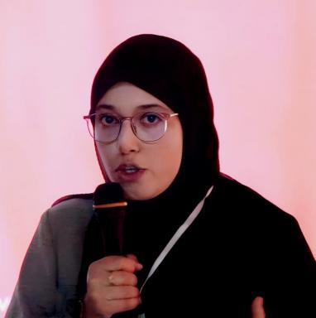 Meriem Koussa Doctorante en géologie

Identifiants chercheurs

- IdHAL : meriem-koussa
- ORCID : 0009-0007-5967-6450
- ResearcherID : JKH-6753-2023

Publications

Communication dans un congrès (1)

The CAMP doleritic pipes of the Tindouf basin: current situation and metallogenic and petroleum prospects
Moulley Charaf Chabou,Oubaida Hachemaoui,Meriem Koussa,Mohand Bersi,Chrystèle Veratiet al.
3ème Colloque International sur la Géologie de la chaîne des Maghrébides et des Régions Voisines (CIGCM2022), Dec 2022, Sétif, Algeria
Communication dans un congrès
hal-04252400v1

